I Récupération des informations en mode commande
Réaliser les opérations suivantes
- Ouvrir une session dans le domaine du lycée
- Ouvrir une invite de commande :
  - Menu Windows / rechercher « commande » ou « invite de commandes » ou « cmd »
ou
  - Menu Windows/ Système Windows / Invite de commande
- Trouver le nom du fichier de commande exécuté pour lancer cette invite de commande :
  - les propriétés d’un raccourci sont accessibles avec le clic droit ;
  - il faut ouvrir l’emplacement du raccourci pour voir ses propriétés.
 Faire une copie d’écran.

NB : Une fois que vous connaissez la commande, vous pouvez aussi lancer l’invite de commande en utilisant : Menu Démarrer / Exécuter / <nom-de-la-commande>

Taper la commande « set ». Elle affiche le contenu de toutes les variables système à l’instant t.
- Repérer les valeurs de variables et noter leur valeur

- COMPUTERNAME
- USERDOMAIN
- USERDNSDOMAIN
- USERNAME
- LOGONSERVER

- Pouvez-vous expliquer / deviner à quoi chaque variable correspond concrètement

- COMPUTERNAME

- USERDOMAIN

- USERDNSDOMAIN

- USERNAME

- LOGONSERVER

Taper la commande « set ». Elle affiche le contenu de toutes les variables système à l’instant t.
- Repérer les valeurs de variables et noter leur valeur

Powershell est une solution multiplateforme d’automatisation des tâches, composée d’un interpréteur de commandes (shell), d’un langage de script et d’un framework de gestion de la configuration.

PowerShell s’exécute sur Windows, Linux et MacOS.

Lancez l’interpréteur de commandes Powershell et affichez les variables d’environnement (les variables d‘environnements sont contenues dans la variable $ENV :) avec la commande suivante :
Get-ChildItem Env:

- Trouver comment afficher uniquement l om de l’utilisateur connecté (USERNAME) :
 Faire une copie d’écran.

Trouver comment la configuration IP de votre ordinateur avec l’utilitaire netsh :
 Faire une copie d’écran.

Pour vous aider : https://www.malekal.com/commandes-utiles-reseau-windows/

II Accès aux informations concernant le domaine
- Double-cliquer (clic gauche) sur l’icône réseau dans l'explorateur Windows pour visualiser les ressources réseaux
- Cliquer sur le menu réseau, cliquer sur « Rechercher dans Active Directory »
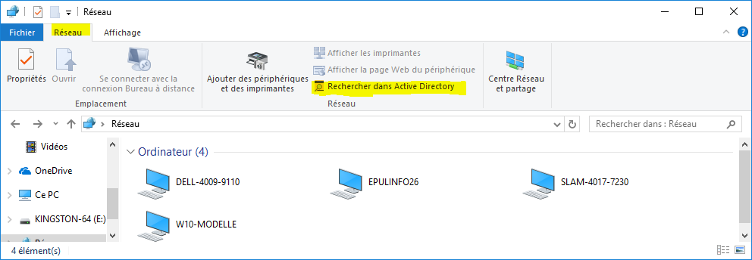
- Suivre ensuite les étapes suivantes :
  - Dans "rechercher" sélectionner ordinateurs dans la liste proposée
  - En haut à droite dans la fenêtre, sélectionner le domaine du lycée (ici « 0870019y.lan ») au lieu "Tout active directory"
  - Dans "Rôle" sélectionner "stations de travail et serveurs"
  - Cliquer sur rechercher
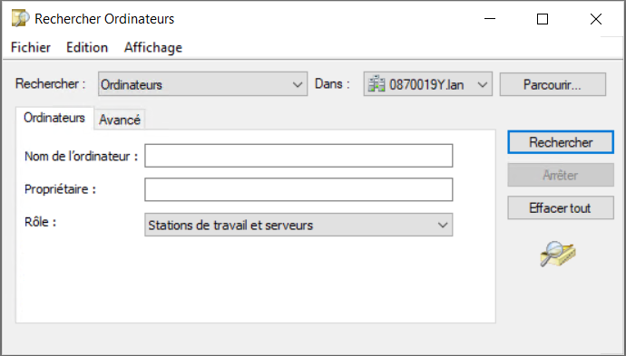
d.
b.
b.
a.
- Que voit-on ?

- Trouver un moyen d’afficher « Tous les contrôleurs de domaine » Active Directory
    - Cliquer sur rechercher
    - Que voit-on ? (faire une copie d’écran)

On peut aussi voir l'ensemble des utilisateurs du domaine et constater que le domaine gère à la fois les machines et les utilisateurs dans une base de données présente dans le contrôleur de domaine
        - Faites le test : faites en sorte d’afficher l’utilisateur qui correspond à votre voisin. Essayer de trouver son nom de famille complet et son prénom d’après son login.
- Que faut-il faire pour obtenir cela ? (faire des copies d’écran)

- Recherchez la liste des comptes de la promotion (faire des copies d’écran)
On peut aussi créer un filtre en utilisant l’onglet Avancé.
- Rechercher quel filtre permet d’afficher tous les groupes d’étudiants en SIO 1re et 2e année, en scolaire et en apprentissage.
Afficher le résultat de votre recherche.

- Rechercher quel filtre permet d’afficher tous les groupes d’étudiants en alternance avec le GRETA.
Afficher le résultat de votre recherche.

